火災発生時の心得・住宅用消火器・街頭消火器などによる 初消火の方法 素材
素材
■消火器の使用方法■ 横浜市消防局
 | ■大きな声で周囲の人に火災を知らせ、消火器を火災場所まで運ぶ
 | 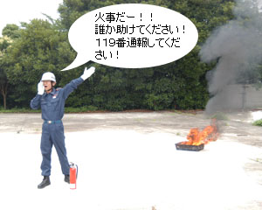 |  | ・火災を発見した場合は、すぐに大きな声で周囲の人に  知らせます。  ・なるべく多い人数で、119番通報・初期消火・避難誘導を  協力して行います。  ・消火器を火災が発生している場所まで運びます。  注意！あまり遠い場所で放射させると有効な放射距離まで  来たときに薬剤が無くなっていることがあります。  重要 !! 初期消火に失敗した場合に備えて、必ず避難路を  確保してから初期消火に当たってください。
 | ■消火器の安全栓を抜く
 | 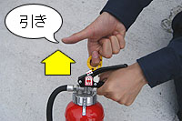 |  | 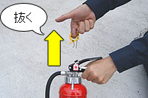 | 消火器の安全栓（安全ピン）  を上方に向かって強く引き  抜きます（ストッパーが倒れ  レバーが握れるようになり  ます）。
 | ■ホースをはずし火元に向ける
 | 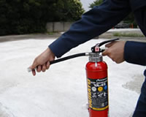 |  | ・ホース先端のノズルをしっかりと持ち、消火器本体から  はずしてホースを火元に向けます。  ・ホースのはずし方は消火器によって異なりますので、  それぞれの消火器を確認してください。
■レバーを強く握る
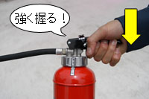
・ホースが強く振られますので、ホース先端のノズルをしっかりと握ってください。
・レバーを強く握ると消火薬剤が放射されます。

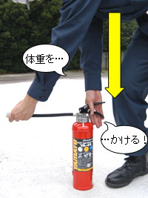
参考： 手だけではレバーを握れないばあいは、消火器を足下に置き、ひじをまっすぐに伸ばし体重をかけて消火薬剤を放射させます。
 | ■放射する
 | 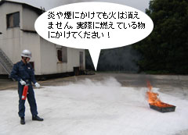 |  | ・燃えている物から3～5メートル程度の距離を取り、あまり近づきすぎないようにしてください。  ・炎と煙に惑わされることなく、燃えている物をねらってください。
 | 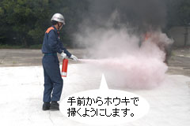 |  | ・燃えている物を見極め、手前からホウキで掃くようにホースを操作して消火してください。
 | 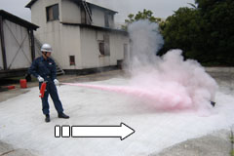 |  | ・火勢が弱まってきたら、少しずつ近づきながら火元に向かって確実に放射します。
■初期消火成功
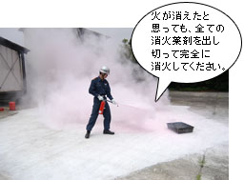 |  | ・消火器の薬剤は全て出し切ってください。

重要 !! 消火器による初期消火を中止する判断基準
天井に炎がとどく、又は天井に燃え移った時点で消火器による初期消火はできないと判断してください。
その場合は速やかに初期消火を中止し、最初に確保した「避難路」を通って避難してください。

 初期消火の方法 より
立ち上がっている炎や煙ではなく、燃えている物に向けて、ほうきで掃くように左右にかけます。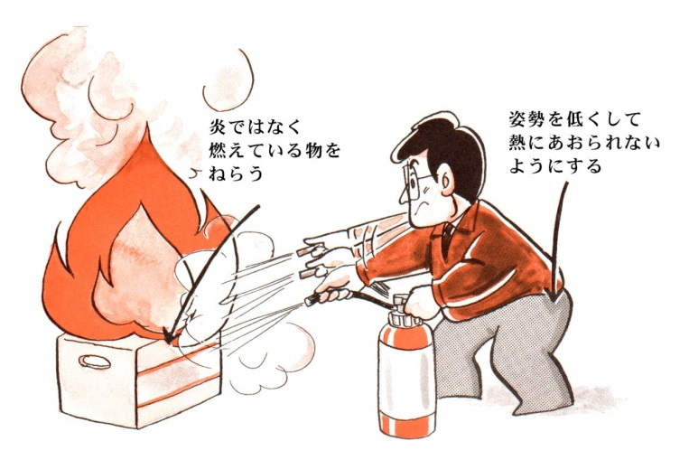
避難のタイムリミットは、炎が天井に立ち上がるまで。
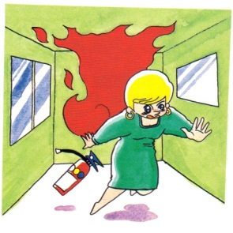天井に炎がとどく、又は天井に燃え移った時点で消火器による初期消火はでき
ないと判断してください。
その場合は速やかに初期消火を中止し、避難してください。

天ぷら油
こんろによる火災の中でも、天ぷら油による火災は、その危険性が広く知られているにもかかわらず、建物火災における出火原因で高い割合を占めています。
さらに、適切でない消火手段をとったために逆に被害を拡大させたり、危険をともなう消火手段をとったために消火作業時に負傷するといったケースが多発しています。
MENU天ぷら油火災には消火器が最も有効な手段です消火器がない場合の消火手段として、

台所付近にあるものを使って、消火に成功した事例も多くあります。
濡らしたシーツによる初期消火
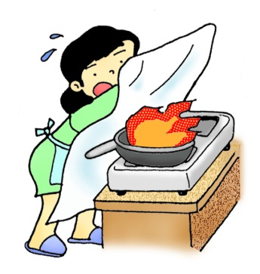天ぷら油に火が入った場合に、濡らしたシーツで天ぷらナベを塞ぎ、空気を遮断して消火（窒息消火）する方法です。

1 シーツを用意する
（タオルケット、大きなバスタオル等も使用することができます。）
注意 !! 座布団、敷き布団、掛け布団等中綿のあるものや、堅いシート状の物は使用できません。
座布団や毛布をかけると一瞬消えたように見えます。しかし、冷却効果がないため燃え移り火災を拡大させます。また、かけた拍子にその重みで鍋をひっくり返すこともあります。

シーツを濡らし絞る
シーツを水で濡らします。水が垂れない程度に絞ります。

濡らしたシーツを広げる
濡らしたシーツを両手で持ち、体の前面で広げます
ポイント:やけどをしないように手を完全に濡れたシーツで包み込みます。
- 上端から折り返し、手首まで完全に差し込む
- 左右から手のひら全体を包むように巻き込む
注意 !!やけどをしないように、手がシーツに完全に隠れているか確認してください。

濡れたシーツを被せ初期消火を行う
- シーツ越しに天ぷらナベを確認します。
- 体の正面で濡れたシーツを構え、熱気と炎から身を守りながら天ぷらナベに近づきます。
- 天ぷらナベを包み込むように濡れたシーツを被せます。
注意 !!濡らしたシーツによる初期消火は、他の方法より炎に近づきます。上体をなるべく離し、特に顔面のやけどに十分注意してください。

濡れたシーツを天ぷらナベに完全に被せます。
注意 !!万一、炎に煽られた場合でも、やけど等ケガをすることがないように、天ぷらナベから上体と頭部はできるだけ離してください。
余裕があれば、シーツを持っていた手の部分を天ぷらナベのフチに沿わせ手前に折り返します。天ぷらナベのフチも覆うことでより確実に空気を遮断します。

天ぷらナベを完全に覆えたらコンロの火を消す
注意 !!シーツは被せたままにします。

消火器が無い時の非常の消火手段(安全性・確実性に欠ける)
- 濡れタオルをかぶせること
水にひたし堅く絞った大きめのタオルをてんぷら鍋の上にかぶせます。空気中の酸素を遮断して消火できる場合もありますが、火傷を負う危険性があります。
- 鍋に蓋をすること
鍋と同じサイズの蓋をします。
窒息作用が働き消火できる場合がありますが、蓋をする際、炎に近づく必要があるため火傷を負う危険性があります。
- マヨネーズを投入することについて
油が発火した鍋にマヨネーズを入れると、消火できる場合もありますが、できない場合もあります。マヨネーズの量が少ない場合は十分な効果が得られず、油が多い場合は油があふれて火傷をしたり、火災を拡大させることがありますので、確実性に欠ける手段といえます。

してはいけない行為
- 水を注ぐこと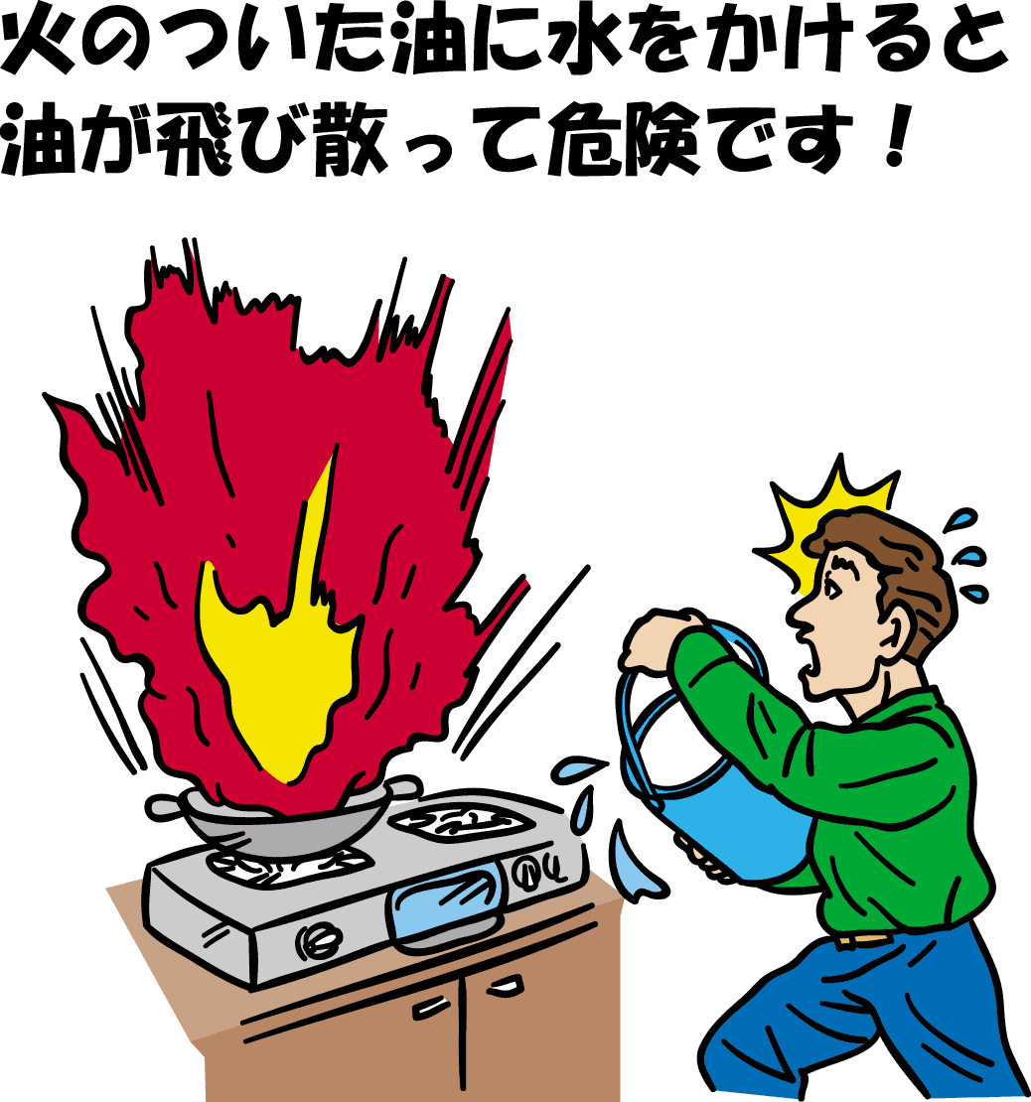
発火状態の鍋に水を注ぐと、急激に大量の水蒸気が発生して発火した油が飛び散ります。火災を拡大させるだけでなく火傷を負う危険性が高いです
- 鍋を移動させること
消火する手段がわからず、火のついた鍋を外に運び出そうとして鍋を途中でこぼしたり落としたりして火災を拡大させるだけでなく、火傷を負う危険性が非常に高いです。
- ハロンを使用したエアゾールスプレー型消火用具は「天ぷら油火災」に有効ではありません。
総務省消防庁の解説をごらんください。最近、テレビショッピング、インターネットショッピング等でハロンを使用したエアゾール式簡易消火具が販売されていますが、天ぷら油火災を消火できない場合がありますのでご注意ください。

この記事についてのお問い合わせ

花巻市 予防課
電話0198-22-6123（直通）
FAX0198-22-5549
025-0098 岩手県花巻市材木町12番6号

消火器の使い方 吹田市消防本部
粉末消火器・住宅用消火器の放射時間は、小型（1.5㎏）のもので12秒～18秒です。
消火のポイントは火元に確実に放射することが重要です。
※ 消火のコツ
・逃げ口を背にして消火する。
・火に近づきすぎない。
・消化剤を炎にかけるのではなく、燃えている物にたいしてかける。
このページに関するお問い合わせ
消防本部 総務予防室 予防課
〒564－0063 吹田市江坂町1丁目21－6（消防本部）
電話 06-6193-0119（消防本部代表） 06-6193-1116（直通） ファックス 06-6193-0101

千葉県防災ポータルサイト 防火に役立つ知識

火事を出さないためには、火の回りの安全確認が大事です。
また、もし火が出てしまったら、「早く知らせる・早く消火する・早く逃げる」ことが大事です。
ここでは家庭での防火方法、正しい119番のかけ方、消防団の役割等、役に立つまめ知識を紹介します。



資料名 | 解説
初期消火の３原則 | 初期消火とは、火災発生後火が天井等に燃え移らない早い段階で私たち自身が消火することです。その際気をつけなければならない３原則とは何でしょうか。
火元別初期消火のコツ | 火事の火元はさまざまです。それぞれのケースにおける初期消火のコツをご紹介します。
火災からの避難－７つのポイント－ | 火が広がってしまったら、無理をせず速やかに避難しましょう。その際に気をつけるべきことは何でしょうか。

火の用心！！
火元別初期消火のコツ

油なべ |  |  | 石油ストーブ
あわてて水をかけるのは厳禁。消火器がなければ、濡らした大きめのタオルやシーツを手前からかけ、空気を遮断して消火を。 | 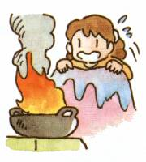 |  | 真上から一気に水をかけて消火(斜めにかけると石油が飛び散って危険)。石油が流れて広がっているようなら毛布などでおおい、その上から水をかけて消火を。 | 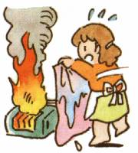
風呂場 |  |  | 電気製品
風呂場からの出火に気づいても、いきなり戸を開けるのは禁物。空気が室内に供給されて火勢が強まる危険がある。ガスの元栓をしめ、徐々に戸を開けて一気に消火。 | 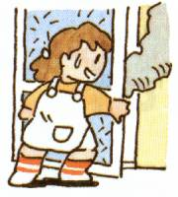 |  | いきなり水をかけると感電の危険が。まずコードをコンセントから抜いて(できたらブレーカーも切る)消火を。 | 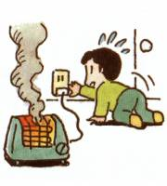
衣類 |  |  | カーテン・ふすま
衣類に火がついたら転げ回って消すのも方法。髪の毛の場合なら、衣類(化繊は避ける)やタオルなどを頭からかぶる。 | 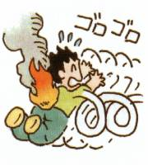 |  | カーテンやふすまなどの立ち上がり面に火が燃え広がったら、もう余裕はない。引きちぎり蹴り倒して火元を天井から遠ざけ、その上で消火を。 | 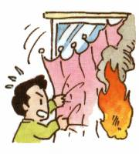

火災からの避難－７つのポイント－
2 | 避難はお年寄り・子供を優先
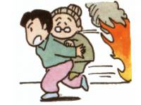

  1 | 天井に火が移ったときが避難の目安
  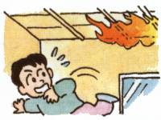
  3 | 服装や持ち物にこだわらず、できるだけ早く避難する
  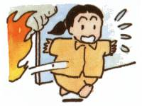
4 | ちゅうちょは禁物。炎の中は一気に走り抜ける
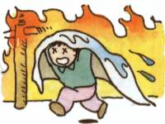

  5 | 煙の中を逃げるときは、できるだけ姿勢を低くして
  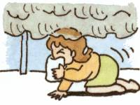
  7 | 逃げ遅れた人がいるときは、近くの消防隊にすぐ知らせる
  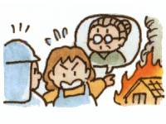
6 | いったん逃げ出したら、再び中には戻らない
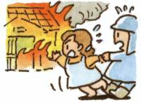

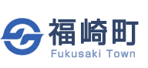
避難

消火器の使い方を覚えよう
[2014年1月31日]

粉末消火器の特徴
下の絵は、ABC消火器です。消火器本体に表示されている白、黄、青はそれぞれ、火災に適応する種別を表しています。白はA火災といって、木材や紙などの普通火災に適応し、黄はB火災といってガソリンや灯油などの油火災に適応し、青はC火災といって配電盤やコンセントなどの電気火災に適応します。
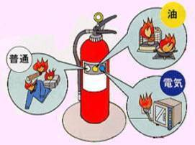

消火のコツ
- 自らの安全を考え、逃げ口を背にして消火にあたる
- 立ち上がる炎や煙に惑わされず、火元を見極め、火元を消すように噴射する
- 消火器ではいったん火が消えても、再び燃え出すこともあるので、念のため水をかけて完全に消しておく
※消火器の場所を確認しておこう
火災の際に、消火器がどこにあるのか分からないようでは困ります。
どこに設置してあるのか、普段から確認しておきましょう。

お問い合わせ
福崎町役場住民生活課
電話: 0790-22-0560 ファックス: 0790-22-5980

消火器の使い方
消火器の使い方
1. | 消火器を障害物にぶつけたりしないよう注意しながら、火災の起きている場所近くの消火に安全な場所まで運びます。

※ | あまり離れすぎていると、火への放射前に薬剤が尽きてしまいます。概ね7～8m手前を目安とします。

2. | 黄色の安全ピンを引き抜きます。

3. | ホースを外し、ホースの先端を持って火元に向けます。

※ | ホースの途中を持つと、放射の圧力などからねらいが定まらず、的確に放射できない恐れがあります。

4. | レバーを強く握って放射します。

※ | 消火器が重い場合、消火器を置いたままレバーを握って放射する方法もあります。

5. | 火の根元をねらい、手前からほうきで掃くように薬剤を放射します。

※ | 自分の身を守りつつ効果的に放射するために、風上から放射します。室内で放射する場合は、出入り口を背にして逃げ道を確保します。

放射時間は、消火器の種類や薬剤の量により異なりますが、粉末消火器で15秒程度、強化液消火器で30～70秒程度です。放射時間や放射距離は本体に必ず表示してありますので、日頃から確認しておきましょう。


知っておきたい消火のコツ
[2013年5月13日]

天ぷら鍋の油が燃え出したら
- 消火器や天ぷら油火災に適応した消火器具を使用する。
- すみやかに器具のガス栓を止める。
- 鍋にきっちり合うふたがあれば、手前から炎を押さえるようにふたをする。
- 消火器がないときには、鍋の口より大きなぬれたふきんや厚い布を水滴が落ちないようにかたくしぼって、手前から全体を覆うようにかぶせる。（このとき、鍋をひっくり返さないように十分注意する。）
- 火が消えても、すぐにふたや布をとると再び燃え出す事があるので、油が冷えるまでそのままにしておく。
《注意点》
消火後ガス漏れを防ぐため、ガスの栓を止めるのを忘れない。
※水をかけちゃだめ！！（炎が急激に拡大する）

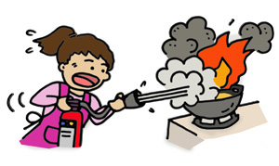

石油ストーブから火が出たら
- 消火器を使用する。
- 消火器がないときには、ぬれたシーツを上から覆うようにかぶせる。または、毛布をかぶせ、そのうえから水をかける。
- 大きなバケツ一杯分くらいの大量の水を勢いよく一気にかける。
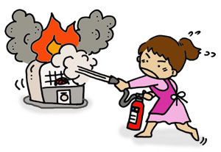
《注意点》
石油がこぼれて燃え広がったときも、毛布や布団をかぶせれば、ほぼ火を抑える事ができるので慌てない事。さらにその上から水をかければ消火できる。
※耐震自動消火装置が故障していないか、ロックしたままになっていないか確認しておこう。

電気器具から火が出たら
- プラグをコンセントから抜いて、水や消火器で消火する。
- コードが燃えたりくすぶっている場合は、プラグをコンセントから抜くと感電する恐れがあるので、ブレーカーを切ってから消火する。
《注意点》
・ 水を使用する場合は感電する危険があるので、通電していない事を確認してから行う。
・ 電気こたつの場合、カバーや布団をめくると空気が入って火勢が拡大する恐れがあるので、めくらずその上から水をかけて消火する。さらに、火がおさまったのを確認してから布団をはずして完全に消火する。
・ 電気火災に有効な消火器には青ラベルが貼られているので、必ずそれが貼られたもをの使用する。（粉末消火器、強化液消火器）
※感電に注意

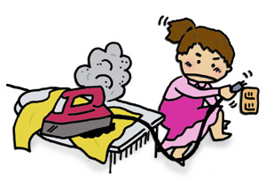

カーテン、ふすまや障子、板壁が燃え出したら
- カーテンに燃えうつったら、天井に燃えうつるおそれがあるので、まず力まかせに引きちぎり床に落としてから消火にあたる。
- ふすまや障子は蹴倒して水や消火器で消火する。
- 毛布やふとんで一時的に炎をおさえて水をかける。
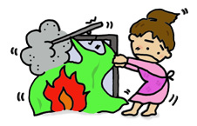
《注意点》
・ ふすまや障子は裏側にも火が移っている可能性が高いので、もう一方の面も消火できているか必ず確認すること。
・ 板壁の表面は消火したように見えても内部でくすぶっていて裏側で燃えはじめる事があるので、燃えた部分をはがし、消火後も十分に点検するとともに、消防署へ通報する事。
・ できるだけ防炎製品や不燃材を使用するよう心がけること。

消火のコツ 伊予消防等事務組合 砥部消防署

板壁が燃えた場合
表面の炎を消したからといって安心できません。
内側に入った炎は、内部の木材に燃えうつっている場合があるので、必ずその部分の板をはがしてみる必要があります。

電気器具による火災
消すことばかりに気をとらわれず、まずコードをコンセントからはずし、電源を切りましょう。

使用中のストーブを倒してしまった場合
使用中のストーブを倒してしまった場合には、慌てず火を消してから水で十分濡らした厚手のタオルなどを使用してヤケドをしないように注意しながら起こしましょう。
もし炎が上がっている場合には、自分ができる範囲内で消火器や濡らした毛布などを利用して安全に消火しましょう。

天ぷら油による火災
油は一定の温度に達すると、火を近づけなくても燃えだします。
もし火災になったら・・・
- ガスの栓を止めます。
- 消火器を使用する場合は、2メートルから3メートル離れた位置から、薬剤を十分に放射します。
- 濡れタオルなどを広げて手前から鍋に覆いかぶせます。
2枚以上が確実です。
※水をかけたり、持ち出したりすることは絶対にしないでください。

自分では無理だと思ったり、身の危険を感じた場合
助けを呼びましょう。
安全な所の電話機から消防署へ通報しましょう。

お問い合わせ
伊予消防等事務組合 砥部消防署
〒791-2120 愛媛県伊予郡砥部町宮内1369番地
Tel:089-962-2119
伊予消防等事務組合 砥部消防署 広田出張所
〒791-2205 愛媛県伊予郡砥部町総津427番地
Tel:089-969-2121

初期消火のコツ 森の里ホームズ
火が出たところを見つけたら、まず「火事だ」と大声を出し、隣近所に援助を求める。声が出なければ、やかんなどを叩き異変を知らせます。 次に、近くの人に通報を頼んで、初期消火を行います。
出火から３分以内が消火できる限度と心得て、水や消火器だけで消そうと思わず、座布団で火を叩く、毛布でおおうなど手近のものを活用しましょう。
天井に火が燃え移ったら、いさぎよく避難する。 避難するときは、燃えている部屋の窓やドアを閉めて空気を絶つのが良いでしょう。
● 水のかけ方
ふすまや障子、カーテンなどの立ち上がり面にかけるときは、上から半円を描くようにする
ストーブや畳などへは一気にかける。ただし、油なべや感電の恐れのあるものには直接水をかけないで、他の方法で消火を。
● 消火器の使い方
安全ピンに指をかけ上に引き抜く。 ホースをはずして火元に向ける。 レバーを強く握って噴射する。
このとき火災の起こっている室内は酸欠となり、一酸化炭素や二酸化炭素濃度も急速に上がリます。また、一酸化炭素を多量に含む黒煙が出火部屋の扉などから噴出するので建物全体に危険がおよぶことがありますので注意が必要です。
◇風上に回り風上から消す。火炎にはまともに正対しないように。
◇やや腰を落として姿勢をなるべく低く。熱や煙を避けるように構える。
◇火の根元を掃くように左右に振る。
● 油なべの場合
あわてて水をかけるのは厳禁。 ナベにぴったり合うフタがあるときは、手前から炎を押さえるようにかぶせる。
消火器がなければ、濡らした大きめのタオルやシーツを手前からかけ、空気を遮断して消火を。（水滴が落ちないようにかたく絞ってから）
油が冷えるまではそのままにしておきましょう。 ガスの元栓は必ずしめましょう。
● 石油ストーブ
ぬれたシーツを用意し、ストーブの上から覆うようにかぶせる。 真上から一気に水をかけて消火（斜めにかけると石油が飛び散って危険）。石油が流れてひろがっているようなら毛布などでおおい、その上から水をかけて消火を。
● 電気製品
いきなり水をかけると感電の危険が。まずコードをコンセントから抜いて（できればブレーカーも切る）消火を。電気コタツから火が出たときは布団をめくらず、上から水をかけて
● カーテン・ふすま
カーテンやふすまなどの立ち上がり面に火が燃えひろがったら、カーテンは引きちぎり、ふすまは蹴り倒して火元を天井から遠ざけ、その上で消火を。
消火器がないときは、毛布やふとんで一時的に炎をおさえて水をかける。 表だけでなく裏側にも注意！
● 風呂場からの出火
いきなり戸を開けるのは禁物。空気が室内に供給されて火勢が強まる危険がある。ガスの元栓を締め、徐々に戸を開けて一気に消火を。
● 着衣に火がついたら
着衣に火がついたら転げ回って消すのも方法。髪の毛の場合なら、衣類（化繊は避ける）やタオルなどを頭からかぶる。
⇒ 火災の怖さ（煙とフラッシュオーバー）
火災で恐ろしいのは、火災発生場所付近での火や熱による直接的な影響だけでなく、火災によって生じる煙 です。 また、可燃性素材が熱などにより発火した場合、爆発をおこしたように一気に燃えあがります。これをフラッシュオーバーといいます。
● 煙
ビル火災では、犠牲者の多くが出火場所から離れた上階で、伝搬した煙によって退路を失い、一酸化炭素中毒など煙の毒性で亡くなっています。
このように火災時の煙は、たとえ火の元から離れた場所にいる場合でも、火災に気付くのが遅れ、避難の タイミングを失ったときには死に至る原因となります。
消防白書によると、火災による死因ですが、一酸化炭素中毒や窒息によるものと、火傷によるものと、ほぼ同じ割合になっています。
また火災時の煙の影響には、人体への直接的な影響のほかにも、視界の低下やそれに伴う心理的不安によるパニックなどもあります。
● フラッシュオーバー
住宅で火災が起きたとき、着火・着炎後一部の壁や家具で徐々に燃え続けていた火が、火災による熱で可燃物が熱分解して発生した引火性のガスが室内に充満した場合や、天井の内装などに使われている可燃性素材が熱などにより発火した場合、爆発をおこしたように一気に燃えあがります。これがフラッシュオーバーと呼ばれる現象で、単に温度が上昇するというだけでなく、室内の空気成分が著しく変化します。 このとき火災の起こっている室内は酸欠となり、一酸化炭素や二酸化炭素濃度も急速に上がリます。また、一酸化炭素を多量に含む黒煙が出火部屋の扉などから噴出するので建物全体に危険がおよびます。
出火してからフラッシュオーバーまでの時間は、状況によって変化しますが、だいたい５～１５分くらいといわれています。火災の急激な拡大時期の目安は、炎が天井に達した頃で、通常その１～２分後にフラッシュオーバーが起こります。
したがって、火災の炎が小さく、まだまだと思って家財を運んでいたりして、手遅れになるケースは少なくないのです。

火元別
初期消火のコツ 内灘町消防本部
  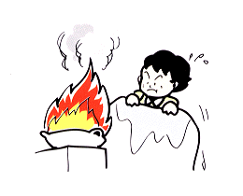
  油なべ
  あわてて水をかけるのは厳禁。消火器がなければ、濡らした大きめのタオルやシーツを手前からかけ、空気を遮断して消火を｡
  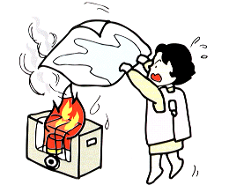
  石油ストーブ
  真上から一気に水をかけて消火(斜めにかけると石油が飛び散って危険)。石油が流れて広がっているようなら毛布などでおおい、その上から水をかけて消火を｡
  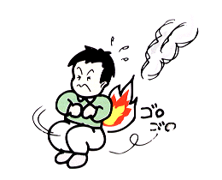
  衣類
  衣類に火がついたら転げ回って消すのも方法。
  髪の毛の場合なら、衣類(化繊は避ける)やタオルなどを頭からかぶる｡
  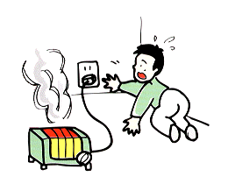
  電気製品
  いきなり水をかけると感電の危険が。まずコードをコンセントからから抜いて(できたらブレーカーも切る)｡
 | その上で消火を｡
  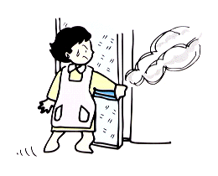
  風呂場
  風呂場からの出火に気づいても、いきなり戸を開けるのは禁物。空気が室内に供給されて火勢が強まる危険性がある。ガスの元栓をしめ、徐々に戸を開けて一気に消火｡
  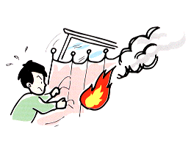
  カーテン・ふすま
  カーテンやふすまなどの立ちあがり面に火が燃え広がったら、もう余裕はない。引きちぎり蹴り倒して火元を天井から遠ざけ､

丹 羽 消 防 署 １１９番
・１１９番通報は、出来るだけ正確に詳しく。
通報例（火事が発生したら）
「火事です。○○の○○番地の住宅です。○○学校の北側です。」と
いうように住所とわかりやすい目標物を知らせる。
「台所から火が出ています。２階に子供がいます。」というように
状況も的確に伝えましょう。

３. 早く逃げる！
・避難するときは、部屋の窓やドアを閉めて空気を遮断する。
・いったん避難したら、絶対に戻らない。

モノが燃焼するためには、４つの要素が必要です。
もちろん、火災もこれらの要素が存在して初めて発生します。
◆燃焼の４要素
１. 燃えるもの
２. 酸素の供給
３. 発火に必要な熱源
４. 火が燃え続けること
逆に言うと、これらの要素のひとつでも除去することが出来れば火を消すことができます。

◆消火の４効果
１. 燃えるものの除去 →除去効果
２. 酸素を遮断する →窒息効果
３. 熱を冷ます →冷却効果
４. 燃焼の継続を抑制する →抑制効果_

青森県
火災がひとたび発生すると、貴重な生命や財産等を失う可能性があります。そこで、火災が発生したときの効果的な対処方法を覚えましょう。
２. 早く消す（消火）
火が床など横に広がっているだけの間は初期消火に努めましょう。
３. 早く逃げる（避難）
カーテンやふすま等に火が移り、火が立ち上がってしまったら避難しましょう。

１. 早く知らせる
◎ | 火事を誰かに知らせる
 | 「火事だー」と大声を出し近所の人に知らせましょう。
 | 声が出ない場合は鍋などをガンガン叩いて知らせましょう。
 | 小さな火でも１１９番通報をしましょう。

１１９番のかけ方
通 報 者 |  | 消 防 署
落ち着いて１１９番をダイヤルします  「火事です。」  「○○市○○町○丁目○番○号です。」  「○○が燃えています。」  「○○の近くです。」 |  | 「はい １１９番です。火事ですか？救急ですか？」  「場所はどこですか？」  「何が燃えていますか」  「近くに目標は何かありますか？」  「わかりました。すぐ消防車が向かいます。」
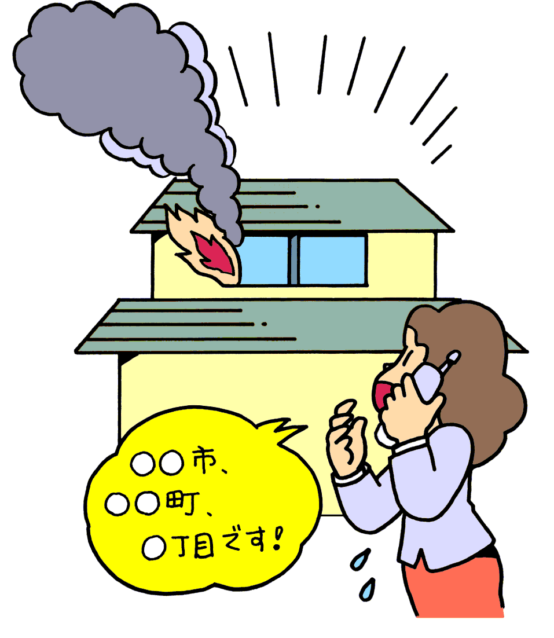 | 通報のワンポイント  携帯電話・ＰＨＳからの１１９番  ◎携帯電話・ＰＨＳで通報するときは、電話番号と携帯電話 やＰＨＳでの通報であることを告げましょう。  また、通報後の問い合わせに備えて、電源を切らないよ  うにしましょう。
２. 早く消す
◎ | 初期消火を行う。
 | 消火器や水を使って素早く消火しましょう。
 | 消火器等が家庭にない場合は、座布団で火を叩いたり毛布で火を覆ったり身近なものは何でも活用しましょう。
 | 水を使って消火してはいけないものに注意しましょう。
消火のワンポイント
水を使って消火してはいけないもの
◎「天ぷら油」、「石油ストーブ」、「電気器具」の火災は水で消火しようとすると、火災が拡大したり、感電する危険性があります。
消火の際は住宅用消火器等の使用や毛布等で覆って消火しましょう。
３. 早く逃げる
◎ |  | 安全に避難する
 |  | 天井に火が燃え移ったら消火をやめ避難しましょう。
 |  | 服装や貴重品にこだわらず、早く避難しましょう。
 |  | 煙の中では姿勢をなるべく低くし、濡れたタオル等で口や鼻をおおいましょう。
 |  | いったん逃げ出したら再び中には戻らないようにしましょう。
 |  | 逃げ遅れた人がいるときは、消防隊にすぐに知らせましょう。
避難のワンポイント
煙の怖さを知ろう
 | ◎ | 火災が発生した場合、「火」と共に危険なのは「煙」です。煙の性質について紹介しましょう。
 |  | 一酸化炭素などの有毒ガスが多く含まれている。
 |  | 横へ拡がる速さは、１秒間に０．５～１ｍであるが、上に昇る速さは、１秒間に３～５ｍと非常に速い。
 |  | 煙は、粒子状に拡がるので、次第に見通しが悪くなる。

